引导线驱动的图案赋予：面向手绘二维动画的交互式矢量纹理映射
〔待填：作者〕
〔待填：单位与联系方式〕
手绘二维动画中，衣物这类柔软对象上的图案要随形体弯曲、在折叠处被遮挡，并且逐帧跟随。本文提出一种以引导线为输入的矢量纹理映射方法，并实现了原型系统 AnimeAn。作者在纹理板上平铺绘制图案，在纹理板和线稿上各画一对相交的轴线；系统把图案上的每个点换算成沿两条轴线的弧长坐标，再用平移扫掠在线稿的轴线上重建，这一映射是对边互为平移时 Coons 曲面的闭式。轴线折返处映射是一对多的，本文不用连续形变把两侧糊合，而是在折缝处裁断矢量笔画，把输出分成正面、背面和折痕三层，用二维的拓扑裁断表现三维的遮挡。附加线把用户画下的线当作等参线，通过目标流场和加权泊松积分调整内部的流向，同时保持轴线不变形。数值验证表明实现与公式的偏差在 $10^{-13}$ 像素量级，曲线重建的误差在亚像素。〔待填：示例实验与用户实验的结论各一句〕
关键词：二维动画；线稿；纹理映射；引导线；Coons 曲面；泊松方程；矢量图形
- 介绍
  - 现状：图案仍由人工逐张绘制
在手绘动画里，服装上的图案通常是人工一张一张画出来的。以电视动画《鬼灭之刃》第一季（竈门炭治郎 立志篇，2019 年）为例：Aniplex 的制片人高桥祐马在回答媒体提问时说，炭治郎等角色服装上的花纹之所以能自然地动，是因为作画人员一张一张地画 [1, 2]。对制作公司 ufotable 数字影像部的访谈提到，善逸服装上连续的三角形花纹画着画着容易乱，于是采用了给三角形编号的画法；祢豆子的和服则由各位作画监督分别研究画法，并整理成手册 [3]。同一篇访谈也说明，这部作品里作画和 CG 是分工并用的：建筑和一部分角色的身体用 CG 制作，主要角色服装上的花纹由作画完成。Sýkora 等 [11] 也指出，由于纹理映射难以用于传统的手绘动画，制作者只能使用单色、静态的纹理，或者逐帧手工画出细节。
本文的目标，是把这部分工作变成画几条引导线。
  - 引导线：作画者已有的技能
用线表示形体的结构，是绘画里由来已久的做法。达芬奇在《绘画论》中写道，身体弯曲时一侧伸长多少，另一侧就缩短多少，两侧之间的中线长度不变；重心移到一只脚上时，过躯干正面中央的线随之弯曲，与它成直角的横线在承重的一侧下降 [4]。Hogarth 讲解头部的画法时，在卵形的头上画水平和竖直两条轴线：水平轴是眉线，竖轴是中心线；头转动时眉线保持水平，另画一条从头顶到下巴的弯曲的中心线 [5]。
今天的作画讲座仍然在教这类辅助线。pixiv 的讲座用正中线把握带角度的身体 [6]；いちあっぷ的人体讲座把正中线与肩、腰的轴线画在一起 [7]；パルミー的讲座让身体的中心线弯成 S 形，来画出有动感的姿势 [8]。
本文的两条轴线和这些辅助线是同一类东西：一条沿形体的中心，一条横过它。我们因此预期制作者不必为它学习新的概念；这一预期是否成立，由 4.2 节的用户实验检验。
  - 本文的方法与贡献
本文让用户用引导线告诉系统“这块面怎么弯”，由系统把图案映射到线稿上。贡献有四点。
第一，输入是引导线。用户不摆放网格顶点，也不调数值参数，只在纹理和线稿上各画一对相交的轴线，必要时再画附加线。
第二，一对轴线确定整个区域的映射。映射有闭式，是对边互为平移时的 Coons 曲面，具有可分离、端点对应、两边轴线相同时恒等等性质（3.3、3.4 节）。
第三，折叠被显式地保留。轴线折返处不做糊合，而是裁断矢量笔画，输出正面、背面和折痕三层（3.6 节）。
第四，附加线只引导流向。它被当作用户画下的等参线，经目标流场和加权泊松积分作用于内部，轴线保持不变形（3.7、3.8 节）。
输出始终是矢量笔画和填充，可以继续编辑。
- 关联研究
  - 借助三维模型给手绘动画贴纹理
给手绘的动画贴上纹理，较早的例子是迪士尼的动画电影《阿拉丁》（1992 年）里的魔毯。魔毯的动画由 Randy Cartwright 手绘；Tina Price 在三维软件里逐个姿态调整一块曲面，使它和手绘的画稿对上，再把花纹作为纹理贴到曲面上 [9]。Corrêa 等 [10] 沿用了同一个思路，即让带纹理的三维模型去对上手绘的画稿；他们指出魔毯的做法要靠人工逐帧完成对齐，并把这一步改成半自动的：用户为对象建一个简单的三维模型，在每一帧的线稿上描出与模型对应的边；系统找出模型上的边界和轮廓边，用一个保持深度的形变使模型贴合线稿。他们演示了球、毯子和鱼，同时指出这一方法难以处理不容易建成三维模型的对象，尤其是衣物的褶皱，以及单个四边形面片表达不了的复杂形体。
之后的工作里，有一类不再依赖显式的三维模型。Sýkora 等 [11] 指出，帧与帧之间的对应，以及从画稿恢复三维模型，是纹理映射没有在传统的手绘动画里普及的两个障碍；依赖三维模型的方法需要大量的人工介入，只适用于很窄的一类形状。他们改为完全在二维里工作，不需要三维的代理模型。
这条路线是本文的出发点。魔毯适合用上面的办法，是因为它本身就是一块四边形的面：一张矩形的纹理，贴在一块四边形的参数曲面上。本文保留这个矩形，放弃三维模型。纹理仍然定义在由两条轴线张成的矩形参数域上；创作者不必把对象建成三维模型，只要把想贴的纹理归纳到这个参数域里，再用轴线说明它在线稿上怎样弯曲和折叠。也就是说，本文不要求对象是矩形的，而是依托一个矩形的参数域。
  - 用线引导纹理坐标
Fukusato 等 [12] 提出一个交互工具：在服装的线稿上直接放置点手柄和曲线手柄，间接地编辑线稿的 UV 坐标，线稿本身的形状不变。手柄经重心坐标投影到 UV 空间，用移动最小二乘求 UV 的变形。为了处理褶皱造成的不连续，二维的服装网格沿折痕线切开，权重基于测地距离，并可以和欧氏距离的权重混合。输入的线稿需要预先带有 UV。作者报告拖动手柄时 UV 实时更新；在 6 名学生参加的用户研究中，使用曲线手柄时，在线稿上编辑比在 UV 空间里编辑得到更高的直观性和易用性评分，使用点手柄时则相反。
用线来引导纹理坐标，是本文继承的思想。不同之处有四点，都是我们根据该文的方法和示例所作的比较。第一，该工作处理单张线稿，没有讨论动画和帧与帧之间的对应；本文的系统以逐帧动画为前提，但逐帧调整轴线尚未实现（3.9 节）。第二，该方法把折痕线作为网格的切缝，使形变不越过折痕，并不表示表面翻到背面或层与层之间的遮挡；本文把折叠处的正面、背面和折痕作为输出里显式的结构。第三，该方法编辑一份已有的 UV；本文不需要初始的 UV，由两条轴线直接确定映射。第四，该文没有讨论纹理自身的范围或轮廓，文中的 boundary 指的是服装区域的边界，示例都是铺满整个区域的重复图案；本文的图案是纹理板上有限的矢量图形，它的位置由轴线的交点和端点确定，范围可以用 Mapping Area 裁剪，直接画出轮廓来指定范围的做法还在规划中（第 6 节）。
  - 表面上的轮廓与形状知觉
Knill [13] 分析了表面上的标记投影成的轮廓怎样为形状的知觉提供信息。他提出，视觉系统在解释这类轮廓时隐含地采用一种测地线约束：用测地曲率衡量标记相对于表面的规则性，测地曲率为零的测地线是最规则的情形。测地线在局部和它所在的表面有相同的形状，表面朝哪一侧弯，测地线投影成的轮廓就朝哪一侧弯；他用线画的例子说明，这样的轮廓能有效地引起准确的形状知觉。在他的实验里，边界沿表面测地线的色块，比边界在图像中是直线的色块更少被判断为悬浮在表面前方的透明片，也就是更常被看成画在表面上。Knill 同时指出，视觉系统并不假定所有的表面标记都是测地线，这一实验范式也不直接检验测地线约束对形状解释的作用。
本文的引导线就是这种意义上的测地线。把纹理板看作被拉平的表面时，轴线和附加线都被解释为表面上的等参线，它们在拉平的弧长参数空间里是直线；画在主画板上的引导线，是这些测地线在画面上的投影。格子和条纹这类图案的线条同样如此。由此推想，图案贴得是否合乎形体，会影响观看者对形体的理解；这是本文用引导线作为输入、并让图案严格沿引导线弯曲的动机之一。本文没有做知觉实验，这里只把它当作设计上的动机。
  - 其他相关工作
〔待填：商业软件里的变形与贴图工具、从线稿估计法线或深度的方法、图像生成模型。第一份幻灯片的第 22 至 41 页有素材，本稿尚未核实，没有写入。〕
- 方法
  - 问题：给线稿赋予图案
本文把“给线稿赋予图案”写成一个映射：
$φ(A_{线稿}, B_{纹理}) = AB_{带纹理的线稿}$ (1)
其中 $A$ 是已经画好的线稿，$B$ 是平铺画出的纹理，输出是带纹理的线稿。网格变形工具、借助三维模型的贴图、以及由图像生成模型直接画出纹理，都可以看作 $φ$ 的某种实现；它们的差别在于除了 $A$ 和 $B$ 之外还要求用户提供什么，以及输出是什么形式。
手绘二维动画对 $φ$ 有三点要求。第一，线稿是二维的，画的却是三维的形体：图案要沿形体弯曲，在表面折到背面的地方消失。第二，线稿逐帧变化，图案要跟着每一帧走。第三，输出要能进入后续工序继续修改，也就是一份可编辑的中间成果，而不是一张完成的图像。
  - 交互概览
系统有两块画板（图 2）：纹理板上平铺绘制图案，主画板上是逐帧的线稿。用户画三种引导线：中心轴线 H、水平轴线 V 和附加线。两块板上各画一条 H 和一条 V，两条轴线必须相交。轴线的端点对应端点，交点对应交点；主画板上的轴线怎样弯，图案就怎样弯（图 1）。两条轴线不必水平或竖直，名称只用来区分它们：在图 1 的 T 恤上，H 沿身体的中心，V 沿胸部的围度。每条轴线的末端有方向箭头，把主画板上的一条轴线反向画，图案就沿那个方向镜像。
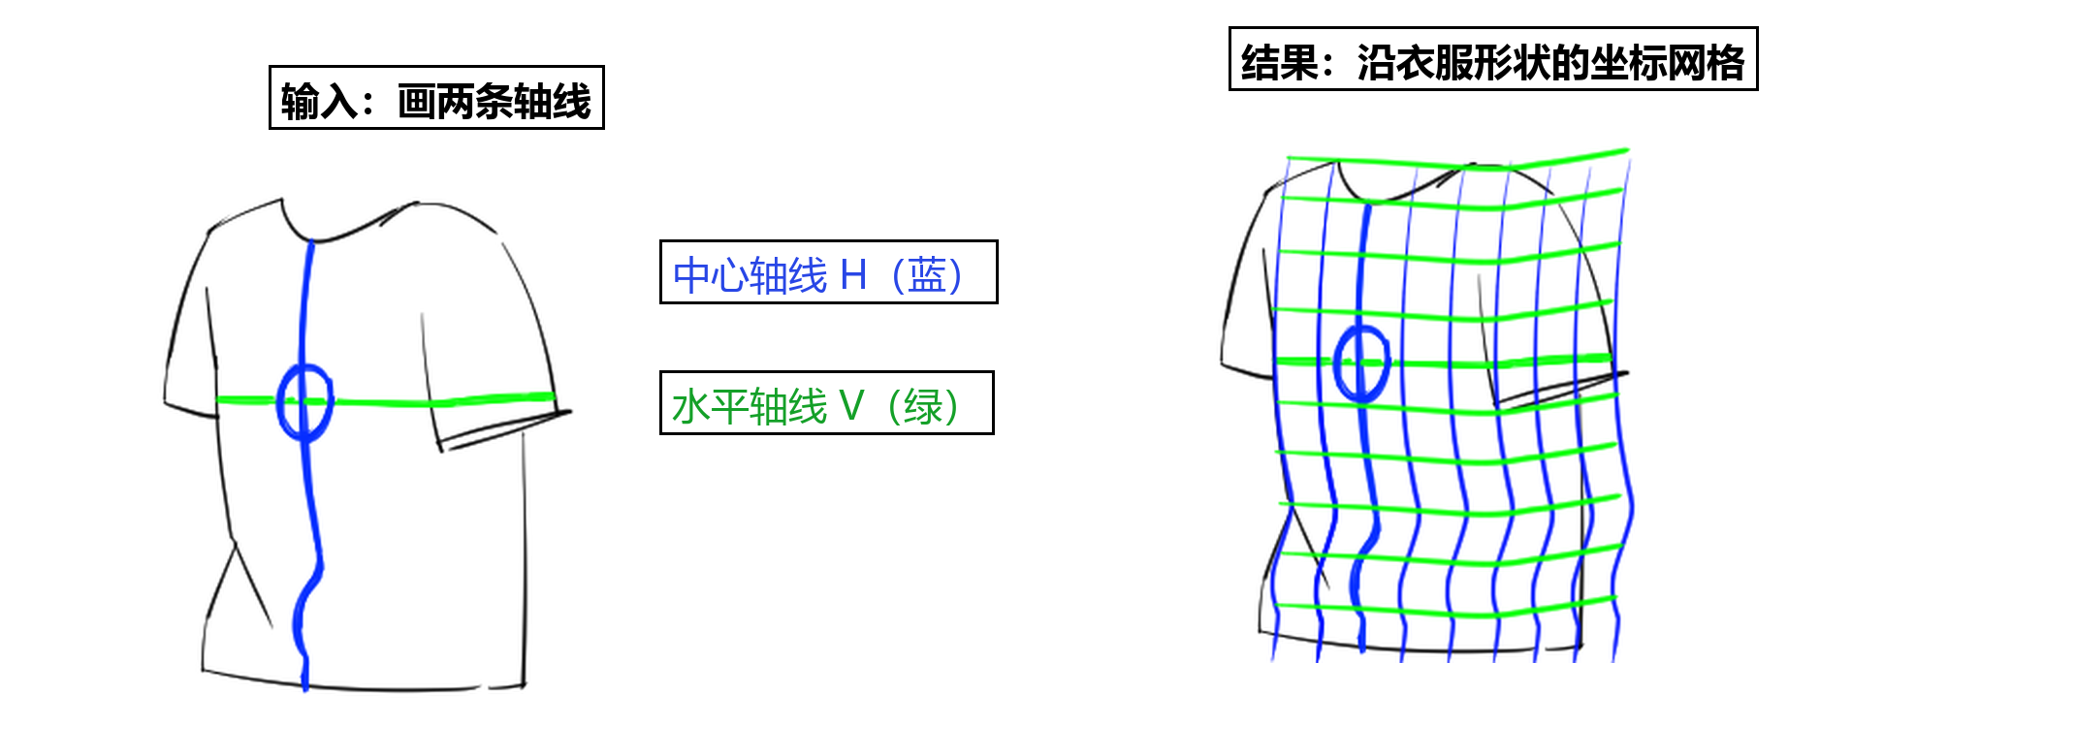
图 1：基本用法。左：在线稿上画中心轴线 H 和水平轴线 V。右：两条轴线决定的坐标网格沿着衣服的形状。
轴线不进入图层，画完即成为置顶的引导线，可以直接拖动，也可以删除后重画。可选的 Mapping Area 像油漆桶一样圈出一个区域：画在主画板上，它裁剪输出；画在纹理板上，只有区域内的图案参与映射。
一组引导线和生成选项构成一个 Auto-Mapping 单元。单元有焦点时，拖动轴线、增删附加线、修改纹理板上的图案或生成选项，输出都就地重新生成。输出是矢量笔画和填充，可以烘焙成普通图层继续编辑。
  - 轴线映射
一对相交的轴线称为一个参考架 $G$，两条轴线记作 $H_{G}$、$V_{G}$，交点记作 $O_{G}$。$H_{G}(s)$ 表示从交点沿 H 轴走过带符号的弧长 $s$ 所到达的点，$V_{G}(t)$ 同理；超出所画轴线的部分沿端点的切向线性延伸。参考架定义一个从弧长坐标到画布的映射：
$X_{G}(s, t) = H_{G}(s) + V_{G}(t) - O_{G}$ (2)
即先沿 H 轴走到 $H_{G}(s)$，再加上 V 轴在 $t$ 处相对交点的位移；这个位移只平移，不旋转（图 3）。坐标 $(s, t)$ 所在的平面，是两条轴线被拉直之后的空间，相当于纹理映射里的 UV 空间，本文称为弧长参数空间。
设纹理板的参考架为 $C$，主画板的参考架为 $M$。映射分两段。第一段把图案上的点 $p$ 换算成纹理板参考架下的弧长坐标：
$(s, t) = X_{C}^{-1}(p)$ (3)
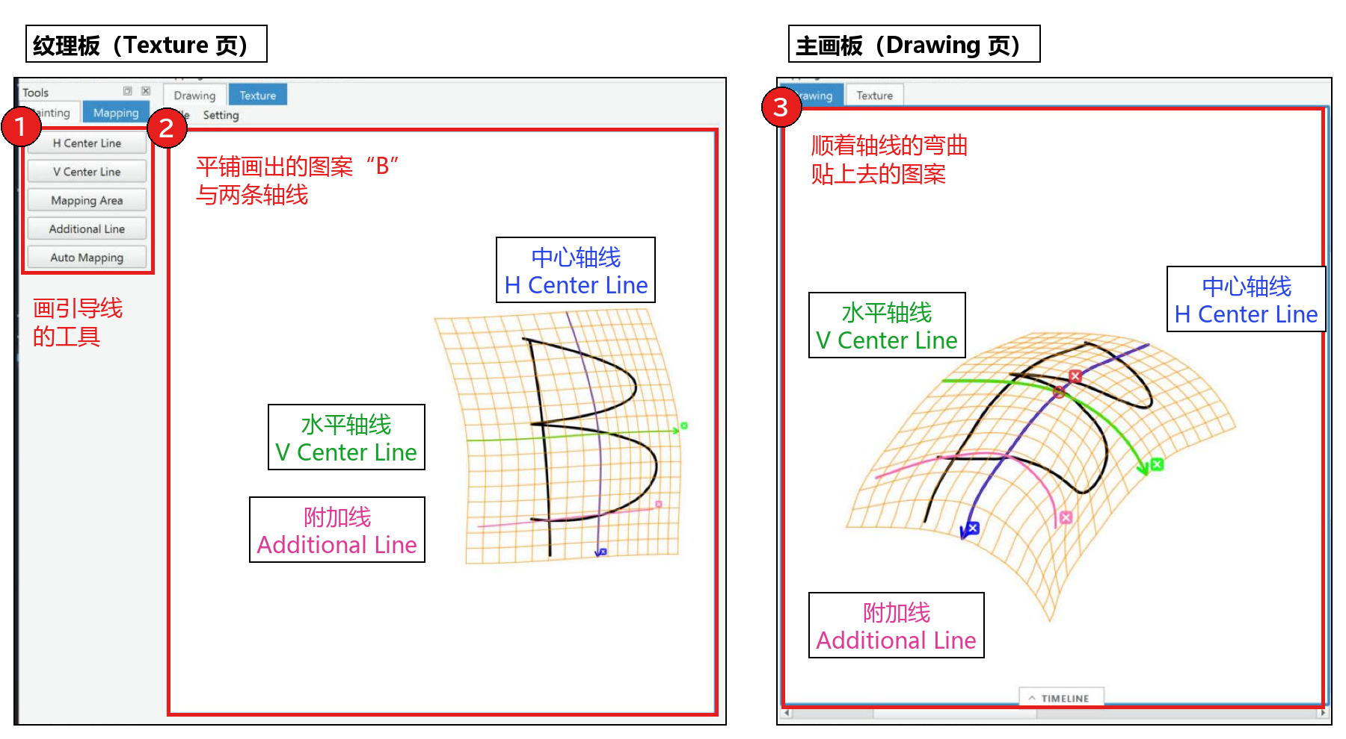
图 2：原型系统的界面（测试用的工程）。①画引导线的工具；②纹理板上平铺画出的图案和引导线；③主画板上的引导线和贴上去的图案。橙色网格是由轴线决定的坐标的参考显示。
式 (3) 用阻尼牛顿法求解。雅可比矩阵的两列就是两条轴线在 $s$、$t$ 处的单位切向；初值取 $p - O_{C}$ 在两条轴线的半弦向量所张斜交基下的分解。纹理板的轴线是直线时，初值就是精确解。
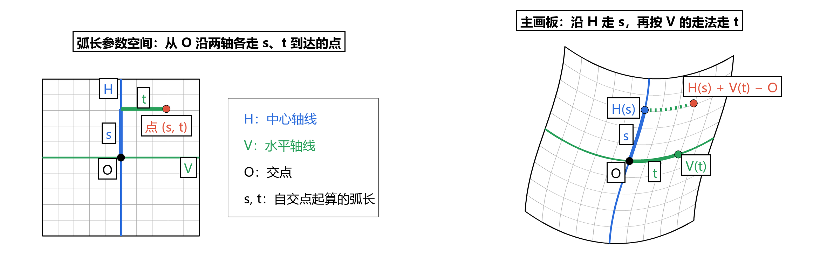
图 3：轴线映射。左：弧长参数空间里，从交点 O 沿两条轴线各走 s、t 到达的点。右：主画板上，沿弯曲的 H 走过 s，再按 V 的走法走过 t，到达 H(s) + V(t) − O。
第二段把弧长坐标换算到主画板的轴线上。交点把每条轴线分成两侧。设纹理板 H 轴在交点两侧的弧长为 $a_{h}^{-}$ 和 $a_{h}^{+}$，主画板 H 轴两侧的弧长为 $b_{h}^{-}$ 和 $b_{h}^{+}$，逐侧的比例为
$σ_{h}^{+} = b_{h}^{+}/a_{h}^{+}, σ_{h}^{−} = b_{h}^{−}/a_{h}^{−}$ (4)
并令 $μ_{h}(s) = σ_{h}^{+} s$（当 $s ≥ 0$）或 $μ_{h}(s) = σ_{h}^{−} s$（当 $s < 0$）。V 轴同样定义 $σ_{v}^{+}$、$σ_{v}^{−}$ 和 $μ_{v}$。完整的映射是
$Φ(p) = X_{M}(μ_{h}(s), μ_{v}(t))$ (5)
逐侧的比例保证纹理板轴线的端点恰好落在主画板轴线的端点上，交点落在交点上，图案正好张满所画的轴线。代价是两侧的比例不相等时，$μ$ 在轴线处只有 $C^{0}$ 连续，跨过轴线的笔画在那里有一个有界的折角。交点落在某条轴线的端点时，该侧的比例向另一侧的比例连续过渡，避免除以接近零的长度。线宽按两条轴线伸缩比的几何平均换算。
轴线保留用户笔画的真实曲线，即直线段和三次贝塞尔段的混合链。弧长用分段的高斯–勒让德求积计算，求值点始终落在曲线上。
  - 映射的性质
选择式 (2) 的形式，是因为它有以下性质。
Coons 曲面的退化形。对边互为平移的四边曲面片上，双线性混合的 Coons 曲面 [14] 化简为两条边界曲线之和减去角点，正是式 (2)。
可分离。$∂ Φ/∂ s$ 只依赖 $s$，$∂ Φ/∂ t$ 只依赖 $t$。一条轴线的绘制误差不会沿另一条轴线的方向传播放大。
雅可比行列式。记 $T_{h}$、$T_{v}$ 为两条轴线的单位切向，上标表示所属的参考架，则
$det J_{Φ} = σ_{h} σ_{v} det[T_{h}^{M}, T_{v}^{M}]/det[T_{h}^{C}, T_{v}^{C}]$ (6)
分子为零，即主画板的两条轴线在对应位置切向平行时，映射折叠；分母为零，即纹理板的两条轴线切向平行时，弧长坐标本身失去意义。两种退化都与点到轴线的距离无关。
仿射退化。四条轴线都是直线，并且每条轴线两侧的比例相等时，$Φ$ 是一个全局的仿射变换。
恒等。两块板上画同一组轴线时，$Φ$ 是恒等映射，与轴线的形状无关。
方向与镜像。每条轴线上都是起点对起点、终点对终点。两个参考架在交点处的旋向相反时，结果必然是镜像；系统检测到这种情况，会提示用户反向重画一条主画板的轴线。
  - 曲线重建
$Φ$ 是非线性的。只变换笔画的顶点，再用直线把它们连起来，会丢掉顶点之间的形变。重建遵循一条约束：原始顶点是锚点，永远不被抽稀，只有锚点之间插入的采样点参与降采样。
具体做法如下。先把长的直线段按 4 像素补点。在每个原始区间内，先在映射失去仿射性的位置劈开；这些位置是弧长坐标越过某条轴线段边界的地方，可以由两个参考架的弧长表直接列出。然后递归细分：中点和黄金分割点处，像与弦的偏差超过 0.4 像素，或者输出的弦长超过 16 像素，就继续对半细分。只看中点时，周期性的形变会让中点恰好落在弦上而漏检；黄金分割点和最大弦长是为此加的。锚点之间的采样点用 Ramer–Douglas–Peucker 算法 [15, 16] 按 0.3 像素抽稀。
输出有三种模式。Spline 模式（默认）对抽稀后的结点做向心 Catmull–Rom 插值并转成三次贝塞尔曲线；向心参数化在结点间距不均匀时不产生尖点和自交 [17]。Bezier 模式保留笔画原有的贝塞尔结构：锚点直接变换，控制柄用沿自身方向的单侧方向导数搬运，偏差超限时用 de Casteljau 算法细分源曲线。Polyline 模式把采样点直接相连。填充区域作为封闭的环同样被映射。Mapping Area 的裁剪用解析求交完成，分辨率不依赖采样密度。
  - 折叠：裁断而不糊合
两条轴线的切向转到互相平行时，映射在那里折叠：一侧的图案翻到背面，画布上的同一点对应表面上的两处。系统早期的实现用一个残差项把反解失败的地方连成连续的映射，结果是图案被涂抹过折缝。现在的做法是在折缝处裁断矢量笔画，让折叠成为输出里显式的结构。折叠有两类，分别处理。
主画板轴线的折叠。式 (6) 的分子变号的位置，构成弧长参数空间里的折缝轨迹。它只取决于主画板的两条轴线，与图案无关。交点处规定为正面。图案上的一点，其 $det J_{Φ}$ 与交点处同号则在正面，异号则在背面；这等价于从交点到该点穿过折缝的次数的奇偶。每条笔画在换面的位置被切断，切点用二分法钉在折缝上。输出分成三层：正面层、背面层和折痕层。背面可以染成衬里色或者隐藏，折痕用虚线画出（图 4）。多层重叠时，叠放次序由主画板上的一个“最近端”手柄决定，离它越近的层越在上面。判定用的切向取平滑窗内的差分，以抵抗手绘的抖动；窗口在尖角处截断，使刻意画出的折角处折缝的位置准确。
纹理板轴线的折叠。纹理板自身的轴线折叠时，式 (3) 的反解在一部分区域不存在，或者落在背面的分支上。设牛顿迭代返回的解为 $(s^{∗}, t^{∗})$，$η_{C}$ 是交点处两条轴线切向的行列式的符号。一个点有效，当且仅当
$‖X_{C}(s^{∗}, t^{∗}) − p‖ ≤ 0.4, det[T_{h}^{C}(s^{∗}), T_{v}^{C}(t^{∗})] · η_{C} > 0$ (7)
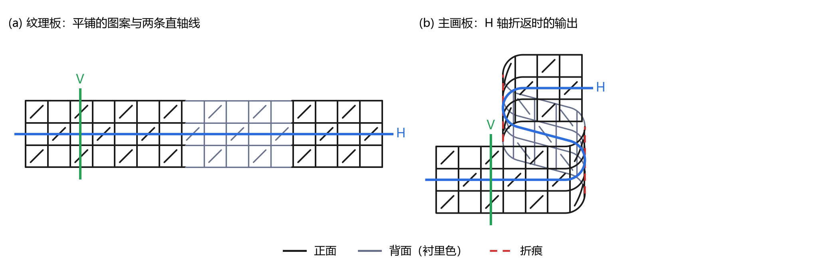
图 4：主画板轴线折返时的输出，由本文的实现计算（合成的轴线配置）。(a) 纹理板上的图案，灰蓝色的部分将落在背面。(b) 主画板上的结果：正面、背面和两条折痕。背面的图案是镜像的。本图只画线，不表现层与层之间的遮挡。
前一个条件说明原像存在，后一个条件说明它在正面。笔画在有效与无效的交界处被切断，无效的部分被丢弃，图案在折缝处自然终止。填充沿着从同一个判定场提取的边界线切开，因此和笔画的切口一致。可选的“补全拓扑”在弧长参数空间里用一条三次贝塞尔曲线，跨过同一条笔画被切开的缺口。两条轴线不可能折叠的参考架，包括一切直线轴线，由一个闸门直接跳过上述计算。
  - 附加线：目标流场与加权泊松积分
两条轴线决定整体的弯曲，但不能只改变其中一部分。附加线用来做局部的调整（图 5）。用户在任一块板上画一条线，另一块板上自动出现它在弧长参数空间里被拉直之后的弦；把线画弯，纹理就沿这条线的走向流动。附加线指定的是方向，不是位置。本文把它看作用户画下的一条等参线。
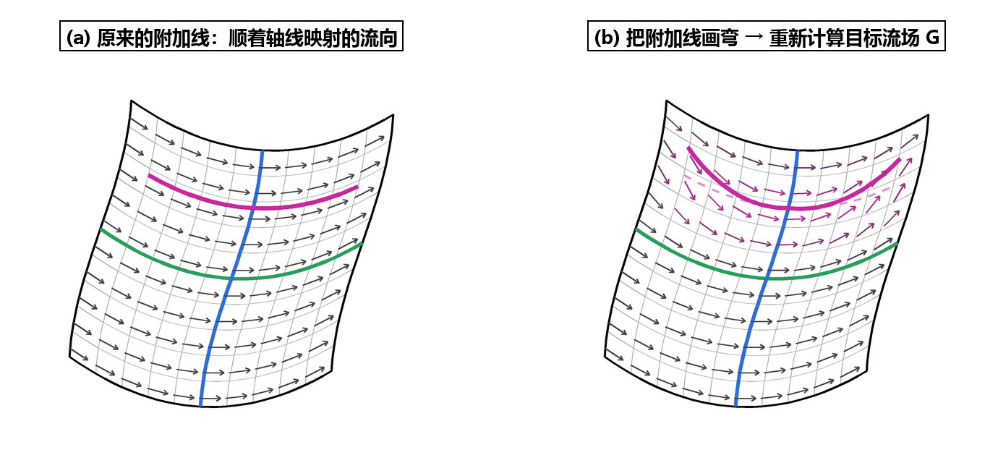
图 5：附加线与目标流场（说明用的小模型，31×31 网格，公式与实现相同）。(a) 原来的附加线（紫）顺着轴线映射的流向，箭头处处与水平轴线同向。(b) 把附加线画弯（虚线是原来的形状），线附近的箭头转向它的走向；颜色越深，受到的影响越强。
所有附加线都提升到弧长参数空间，并在那里求一个从弧长参数空间到它自身的形变 $U$。每条线重采样为 65 个站位，在每个站位上取主画板一侧与纹理板一侧切向量的复数比 $J_{k} = τ_{M}/τ_{C} = a_{k} + i b_{k}$，它表示一个旋转加缩放。附加线按它在弧长参数空间里的走向分成两族：沿 $s$ 方向的行程占优的属于 H 族，相当于多画了一条与 H 轴同族的等参线，只约束目标梯度场对 $s$ 的偏导，$∂ U/∂ s = (a_{k}, b_{k})$；沿 $t$ 方向的行程占优的属于 V 族，只约束对 $t$ 的偏导，$∂ U/∂ t = (−b_{k}, a_{k})$。两族在权重上互不影响。同族的线按到同族轴线的距离做插值：权重在那条轴线上为零，向线的位置线性或二次上升，嵌套的线之间互相过渡；沿线的方向，权重在笔画两端之外按半径衰减。两个偏导各自与基准映射 $U_{0}$ 的梯度按权重归一混合，得到目标流场 $G$。没有线越出轴线张成的范围时，$U_{0}$ 是恒等映射。
所求的映射 $U$ 是梯度最接近 $G$ 的那一个：
$\min_{U} ∬ ω ‖∇ U − G‖^{2} ds dt$ (8)
也就是求解 $∇ · (ω ∇ U) = ∇ · (ω G)$，边界上取 $U = U_{0}$。权重 $ω = 1 + 24ρ$，$ρ$ 是该处附加线的权重所占的份额。于是线附近拟合得紧，空白处最软，互相矛盾的请求在空白处以平滑的弯曲消化。方程在 96 格的网格上用共轭梯度法求解。求解之后，在各站位上比较实际得到的流向与目标，最多做三轮乘性修正；修正若使行列式出现负值，即引入了折叠，就回撤。得到的形变记作 $Ψ$，完整的映射成为
$Φ(p) = X_{M}(μ(Ψ(s, t)))$ (9)
其中 $μ$ 对两个坐标分别作用。附加线越出两条轴线张成的范围时，先把求解域向外扩展，使边界条件落在不受影响的区域。
  - 轴线与外框的约束
泊松方程需要边界条件。固定什么，决定了附加线能改变什么（图 6）。
轴线不变形。跨在两条轴线上的网格行和列，在轴线的法向分量上被固定；交点的两个分量都被固定。附加线跨过某条轴线时，被跨过的那半条轴线放开沿自身方向的分量，跨越处的纹理沿轴线滑动，轴线的形状不变。
外框。“约束外轮廓”开启时，两条轴线张成的外框保持形状：每条边只固定垂直于它的那个分量，纹理可以沿着边滑动。线画出了某一侧的边界，那一侧的整条边就被释放。关闭时不固定外框，离边缘最近的附加线决定边缘的形状。
图 6 的 A 对应现有的实现：外框固定为轴线决定的形状，附加线只改变内部的流向。同一个方程也可以把外框固定为另一个形状（图 6 的 B）：只给定外框，再求解内部，轴线和内部的线就成为计算的结果。这种用法尚未实现，第 6 节把它列为今后的工作。
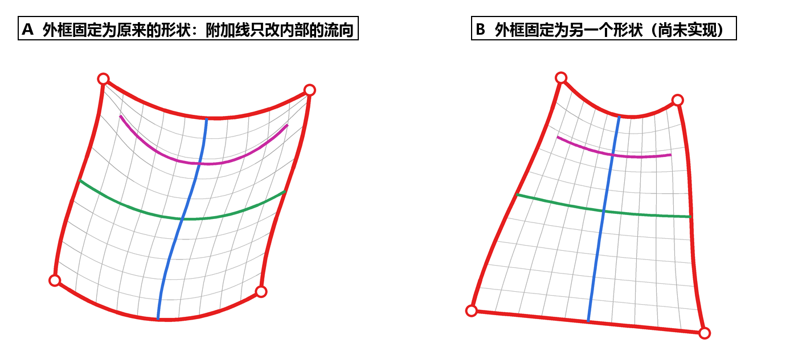
图 6：固定外框求解的两种用法（说明用的小模型）。红线是固定的外框。A：外框固定为原来的形状，内部的网格沿附加线（紫）弯曲；现有的实现属于这一种。B：外框固定为另一个形状，没有指定附加线，内部的网格和两条轴线由求解得到；尚未实现。
  - 实现
原型系统 AnimeAn 是一个 Windows 桌面程序。界面、渲染、矢量数据模型和撤销历史用 C++ 和 Qt 实现，两块画板都是 OpenGL 部件。全部映射算法用 Python 实现，约 1.3 万行，通过 pybind11 由嵌入的解释器调用；修改算法不需要重新编译。泊松方程的求解使用 NumPy。
场景模型是摄影表，由列、帧和单元格组成，支持逐帧绘制、保持帧、洋葱皮和播放。洋葱皮可以分别显示相邻帧的线稿、填充、映射的输出和引导线。现有版本中，一个 Auto-Mapping 单元在主画板上的轴线在所有帧上是同一组；逐帧调整轴线尚未实现。
  - 数值验证
表 1 列出对实现的检验。全部数值由仓库中的脚本 paper/verify/verify_claims.py 在提交 24c8474 上重新计算，没有引用旧的记录。同一提交上，仓库的 21 个回归脚本全部通过。在 Intel Core i7-14700KF 和 Python 3.12 上，映射一个点耗时 2.3 微秒（纹理板轴线为直线）或 6.6 微秒（弯曲）；带一条附加线时，构建一次映射耗时 0.16 至 0.20 秒。
表 1：实现的数值检验。长度单位为像素。
检验 | 设置 | 结果
式 (2) 与 Coons 曲面 | 弯曲的轴线，4000 个随机样本 | 最大偏差 $1.8 × 10^{−13}$
实现与式 (2)–(5) | 弯曲的主画板轴线，5000 个随机点 | 最大偏差 $1.6 × 10^{−13}$
恒等 | 两块板同为正弦轴线，振幅 0 至 60 | 最大位移 $1.5 × 10^{−13}$
仿射退化 | 四条直线轴线，2000 个随机点 | 偏离仿射变换 $2.2 × 10^{−11}$
端点对应 | 四个轴线端点和交点 | 最大误差 $6.0 × 10^{−14}$
行列式与离轴距离 | 圆弧形主画板轴线，离轴 −400 至 400 | 沿离轴方向的变化 $1.0 × 10^{−13}$
纹理板轴线折叠的切口 | 钩形轴线，折叠轮廓在 x = 160 | 笔画终止于 x = 160.19
曲线重建，像偏离弦 22.5 | Spline 模式，直线段 | 与真实像相差 0.030
曲线重建，像偏离弦 64.6 | 同上 | 与真实像相差 0.055
曲线重建，像偏离弦 110.8 | 同上 | 与真实像相差 0.145
附加线的流向 | 请求 25° | 线上实际为 24.2°，无折叠
附加线下的轴线 | 同上 | 位移 $5.7 × 10^{−14}$
- 实验方法
  - 示例实验
目的是考察本方法在逐帧动画素材上的表现：身体运动时，例如抬起手臂时，衣服上图案的变形能再现到什么程度。
素材如图 7：同一个人物的动作表线稿，以及三种 T 恤的图案。素材由作者绘制，仍在准备中。
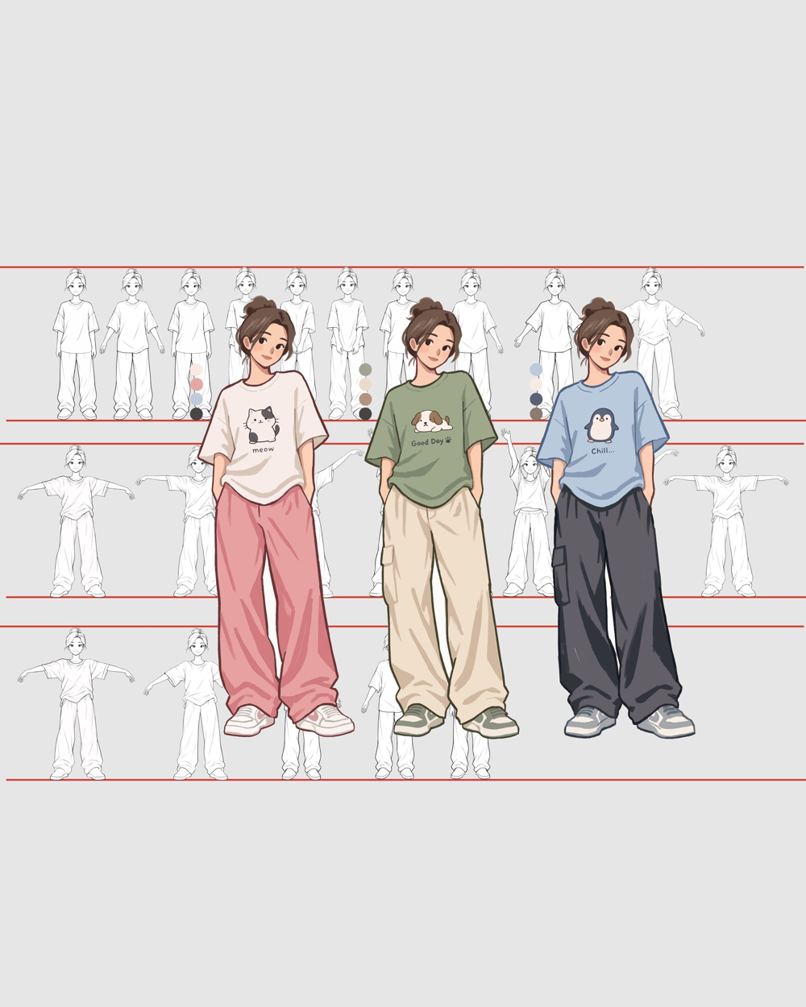
图 7：准备中的实验素材。后排是同一人物的动作表线稿，前排是三种 T 恤图案的着色示例。
〔待填：实验步骤。每个姿势上轴线和附加线的画法、是否使用 Mapping Area、输出模式、记录的指标。现有版本一个单元的轴线在所有帧上相同，所以每个姿势需要各自的一组轴线，具体做法待定。〕
  - 用户实验
目的是比较本方法和现有的网格变形工具在“给衣服加图案”这一课题上的使用体验，并了解它是否促使制作者尝试新的表现。
实验分四步。第一步，参与者用现有的网格变形工具完成“给衣服加图案”的课题。第二步，介绍本工具，参与者用本工具完成同一个课题。第三步，评价使用体验：是否好用，和现有方法相比选择哪一个。第四步，询问：有了这个工具，是否愿意挑战新的表现。前两步让参与者用两种方法体验同一个课题，后两步的提问以此为基础。
调查分阶段进行。先以熟识的制作者为对象做小规模的预备调查（表 2），确认设问和流程；之后申请工作坊，扩大调查对象的数量；有机会时再面向专门学校的学生调查。
表 2：预备调查的对象（计划）。
对象 | 人数
动画学院的教师 | 3
原画师 | 2
研究生院的动画理论研究者 | 1
动画导演 | 2
合计 | 8
〔待填：对照工具的名称和版本、课题素材、时间限制、问卷的量表与访谈提纲、数据的记录方式、伦理审查。〕
- 实验结果
  - 示例实验
〔待填：示例实验尚未进行。〕
  - 用户实验
〔待填：用户实验尚未进行。〕
- 结论
本文把手绘二维动画中“给线稿赋予图案”的问题写成由引导线驱动的映射，并实现了原型系统。一对轴线通过平移扫掠确定整个区域的映射；折叠处裁断矢量笔画，输出正面、背面和折痕三层；附加线经目标流场和加权泊松积分调整内部的流向。数值检验表明实现与公式一致。
现有的方法有以下局限，也是今后的工作。
附加线只能指定方向，不能指定位置：无法要求图案的某一部分落在线稿的某一处。为此我们设计了固定位置的地线：纹理板上的一条线按弧长逐点钉在主画板的一条线上。方向由附加线决定，位置由地线决定。在这个设计里，地线是模型中最底层的约束，两条轴线相当于图案中心的两条地线。地线目前有设计草案，并在代码的副本上做过可行性实验，还没有实现。
在此之上的目标是从轮廓出发。用户不必画轴线，只画出图案的外轮廓，例如像三维动画里的代理模型那样，画一个被透视扭曲的矩形；系统把轮廓作为一条闭合的地线固定，再反推轴线和流场（图 6 的 B）。这一部分还在规划中，算法和交互都没有确定。
一个单元的轴线目前在所有帧上相同。让轴线可以逐帧调整，是图案跟随动画的前提，尚未实现。
此外，图案超出轴线范围的部分按线性外推，线宽用单一的比例换算，栅格内容不参与映射。
〔待填：由实验结果支持的结论。〕
参考文献
- MANTANWEB 編集部. 2019. アニメ質問状：「鬼滅の刃」 水の呼吸で初めて見たアニメ表現 マンガがアニメになるワクワクと喜びを. MANTANWEB, 2019-05-06. https://mantan-web.jp/article/20190505dog00m200024000c.html （2026-10-13 访问）
- MANTANWEB 編集部. 2020. 鬼滅の刃：映像美を実現した理由 “心技体”そろったufotableの魅力. MANTANWEB, 2020-10-20. https://mantan-web.jp/article/20201018dog00m200015000c.html （2026-10-13 访问）
- Autodesk. 2020. 世界を虜にしたアニメ『鬼滅の刃』はどう作られたのか ufotableにしかできない作画とCGの融合 前編. AREA JAPAN, 2020-09-30. https://area.autodesk.jp/case/animation/kimetsu-01/ （2026-10-13 访问）
- Leonardo da Vinci. 1802. A Treatise on Painting. Translated by John Francis Rigaud. J. Taylor, London. 第 58、85 章. Project Gutenberg eBook #46915. https://www.gutenberg.org/ebooks/46915
- Burne Hogarth. 1965. Drawing the Human Head. Watson-Guptill, New York. 61–64.
- ピクシブ株式会社. 立体的な体コース 第3回 体に正中線を使う. sensei by pixiv. https://sensei.pixiv.net/ja/lesson/58 （2026-10-13 访问）
- 米野ヌキ. 2021. 人体のアタリの取り方講座 ～見えない部分の理解を深めよう～. いちあっぷ, 2021-03-10. https://ichi-up.net/2021/07 （2026-10-13 访问）
- パルミー編集部. 2021. 動きのあるポーズの描き方・考え方｜身体の流れ・S字・ひねり. お絵かき講座パルミー, 2021-05-21 公开，2026-08-12 更新. https://www.palmie.jp/lessons/267 （2026-10-13 访问）
- Gary Pfitzer. 1992. Ancient Tale, Modern Impact. Computer Graphics World (November 1992), 46–49, 52. https://archive.org/details/computer-graphics-world-november-1992
- Wagner Toledo Corrêa, Robert J. Jensen, Craig E. Thayer, and Adam Finkelstein. 1998. Texture Mapping for Cel Animation. In Proceedings of SIGGRAPH '98. ACM, New York, 435–446. https://doi.org/10.1145/280814.280949
- Daniel Sýkora, Mirela Ben-Chen, Martin Čadík, Brian Whited, and Maryann Simmons. 2011. TexToons: Practical Texture Mapping for Hand-drawn Cartoon Animations. In Proceedings of NPAR 2011. ACM, New York. https://doi.org/10.1145/2024676.2024689
- Tsukasa Fukusato, Ryohei Shibata, Seung-Tak Noh, and Takeo Igarashi. 2022. Interactive texture editing for garment line drawings. Computer Animation and Virtual Worlds 33, 6 (2022), e2117. https://doi.org/10.1002/cav.2117
- David C. Knill. 1992. Perception of surface contours and surface shape: from computation to psychophysics. Journal of the Optical Society of America A 9, 9 (1992), 1449–1464. https://doi.org/10.1364/JOSAA.9.001449
- Steven A. Coons. 1967. Surfaces for Computer-Aided Design of Space Forms. Technical Report MAC-TR-41. Project MAC, Massachusetts Institute of Technology, Cambridge, MA.
- Urs Ramer. 1972. An iterative procedure for the polygonal approximation of plane curves. Computer Graphics and Image Processing 1 (1972), 244–256.
- David H. Douglas and Thomas K. Peucker. 1973. Algorithms for the reduction of the number of points required to represent a digitized line or its caricature. Cartographica 10, 2 (1973), 112–122.
- Cem Yuksel, Scott Schaefer, and John Keyser. 2011. Parameterization and applications of Catmull–Rom curves. Computer-Aided Design 43, 7 (2011).

* Place the footnote text for the author (if applicable) here.

